Қарсақ бастауыш мектебі

2018-2019 оқу жылы

Денсаулық фестивалінің өткізілуі туралы ақпарат

Мектепте Денсаулық Фестивалі өткізілді.Барлық оқушылар қатысты.Оқушылар жаттығулар жасады,түрлі қимылды ойындар ұйымдастырып ойнады.

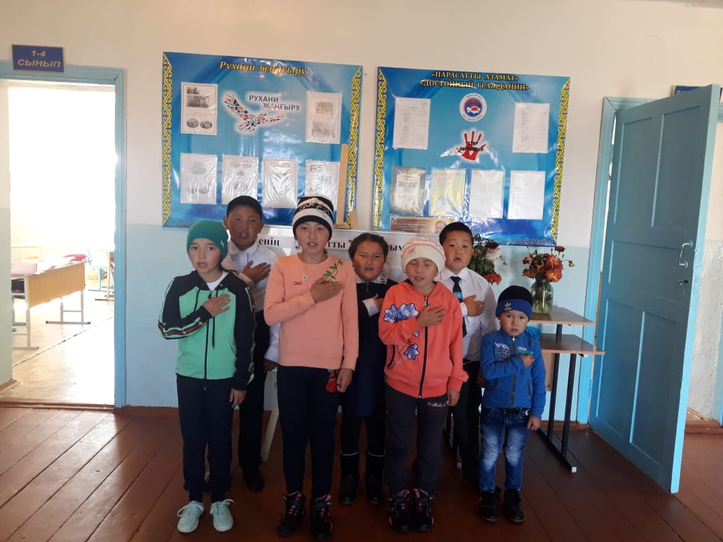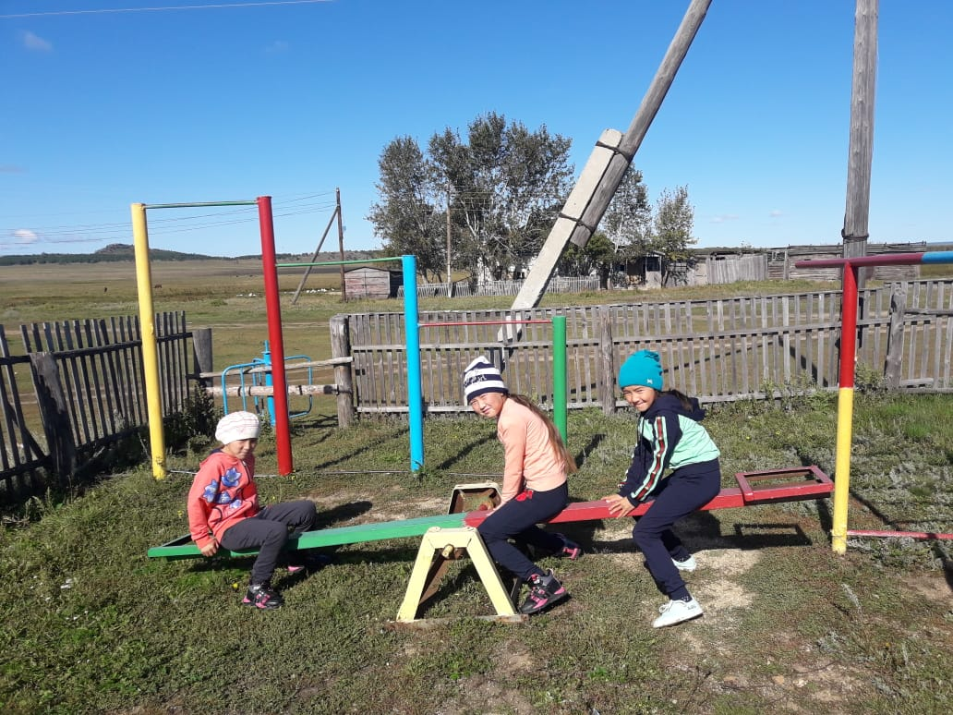

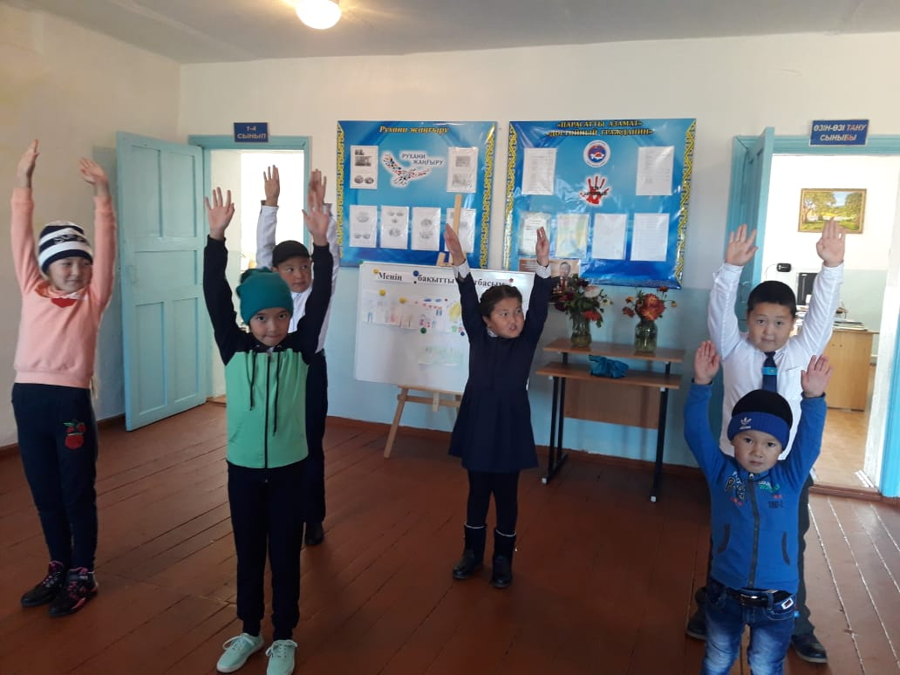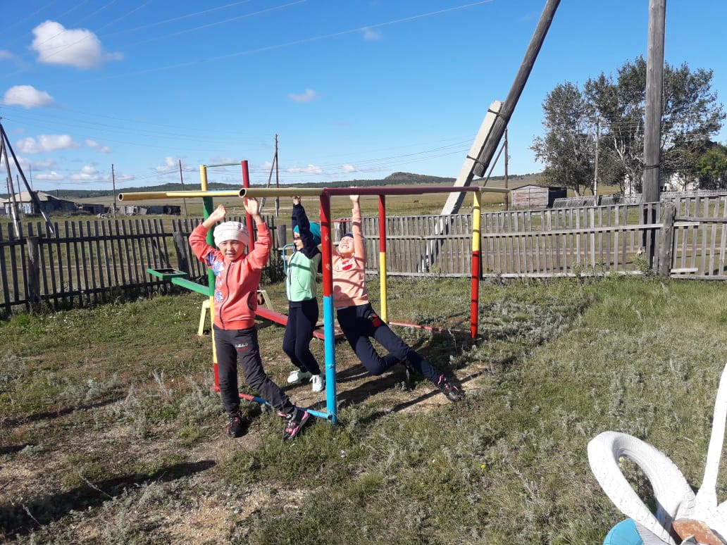

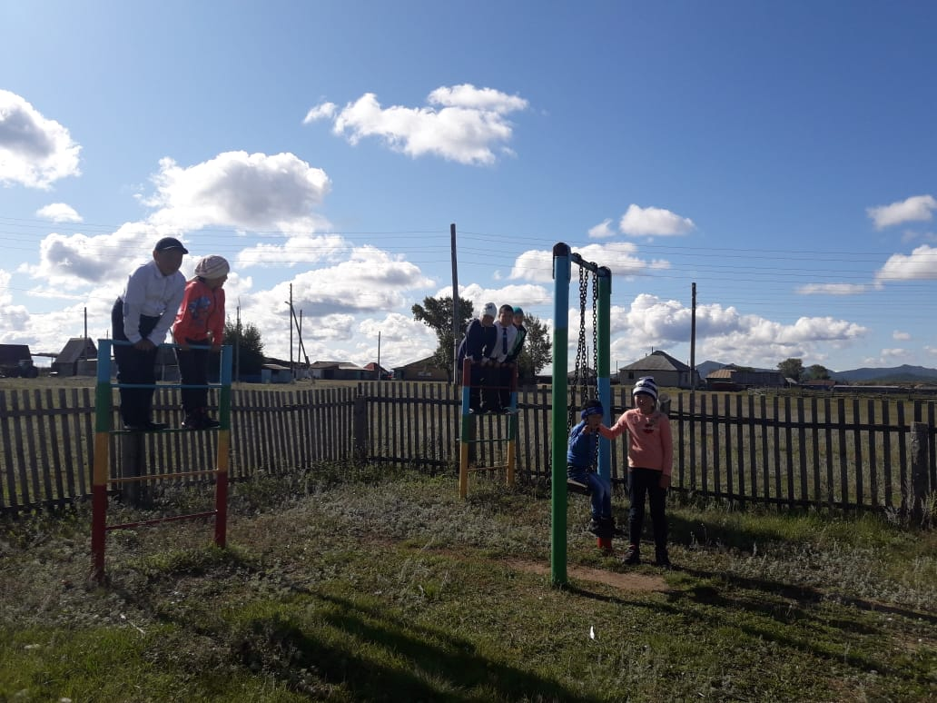

Мектеп меңгерушісі: Б.Қ.Агбаева